Extrair expressões Booleanas de tabelas de verdade.
Desafio 12.1 – Tendo em conta a tabela de verdade
a) Calcular o nº de saídas possíveis.
b) Retirar a expressão booleana da tabela
c) Desenhar o circuito no logisim.
d) Simplificar pelo método de karnaugh
d1) comprovar o resultado na tabela de verdade
d2) Desenhar o circuito no logisim.
e) Conclusão.

Resolução
a) Calcular o nº de saídas possíveis. Resposta 2³=__8__
b) Retirar a expressão booleana da tabela
 | Entradas |  |  | Saída | Expressão | b) Expressão booleana | d1) comprovar o resultado na tabela de verdade
Ordem | A | B | C | S |  | Soma de produtos
0 | 0 | 0 | 0 | 1 | A’B’C’ | A’B’C’ + A’B’C + AB’C’ + AB’C + ABC’ + ABC | A+C’ = 0+1 = 1
1 | 0 | 0 | 1 | 0 | X |  | X
2 | 0 | 1 | 0 | 1 | A’B’C |  | A+C’ = 0+1 = 1
3 | 0 | 1 | 1 | 0 | X |  | X
4 | 1 | 0 | 0 | 1 | AB’C’ |  | A+C’ = 1+1 = 1
5 | 1 | 0 | 1 | 1 | AB’C |  | A+C’ = 1+0 = 1
6 | 1 | 1 | 0 | 1 | ABC’ |  | A+C’ = 1+1 = 1
7 | 1 | 1 | 1 | 1 | ABC |  | A+C’ = 1+0 = 1
c) Desenhar o circuito no logisim.
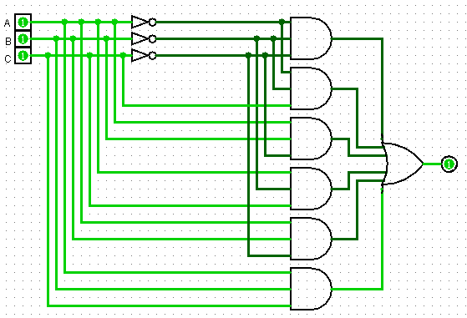

d) Simplificar pelo método de karnaugh (Atenção às bordas)

. | BC | $$\overline{B} \overline{C}$$ |  | $$\overline{B}C$$ |  | $$BC$$ |  | $$B\overline{C}$$
A |  | 00 |  | 01 |  | 11 |  | 10
$$\overline{A}$$ | 0 | 1 | 0 | 0 | 1 | 0 | 3 | 1 | 2
A | 1 | 1 | 4 | 1 | 5 | 1 | 7 | 1 | 6

A + C’

c) Desenhar o circuito no logisim.
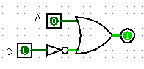

e) Conclusão.

